

ACTIVIDAD
COMPARACIÓN REGIONES

En la regionalización de Chile se han tenido en cuenta aspectos físicos (relieve, hidrografía, clima, vegetación), los recursos disponibles y también las personas que viven en el territorio. En esos aspectos, cada región presenta características que permiten diferenciarlas de otra.

Las características físicas cambian de norte a sur, gradualmente. Las regiones contiguas pueden compartir algunas características; en cambio, regiones más distantes se diferencian de mejor manera.

- Elija dos regiones político administrativas que no sean contiguas
- Busque información en el texto de estudio, atlas u otros medios, sobre el relieve y el clima de ellas
- Use la información para completar los siguientes organizadores gráficos.
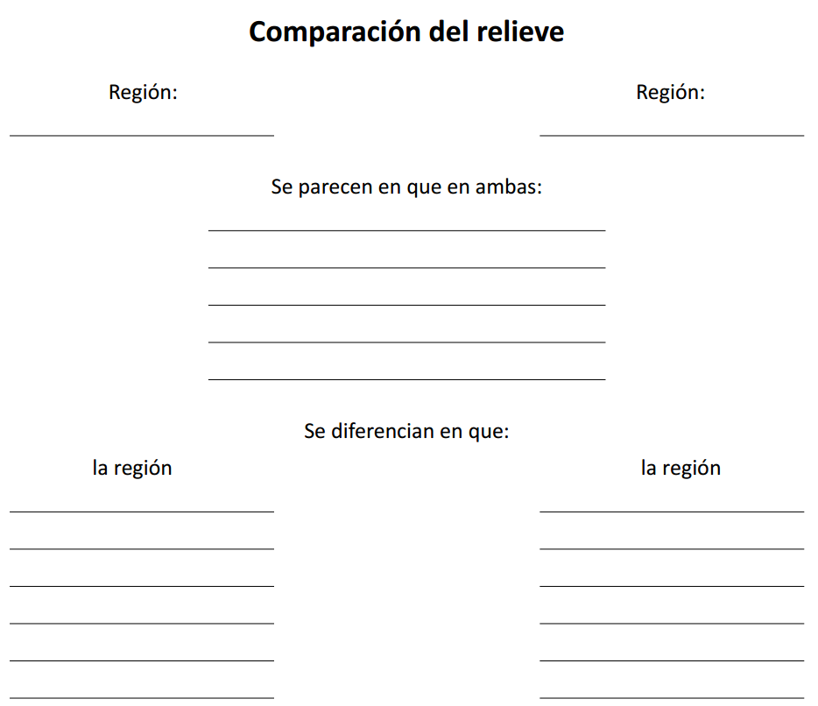

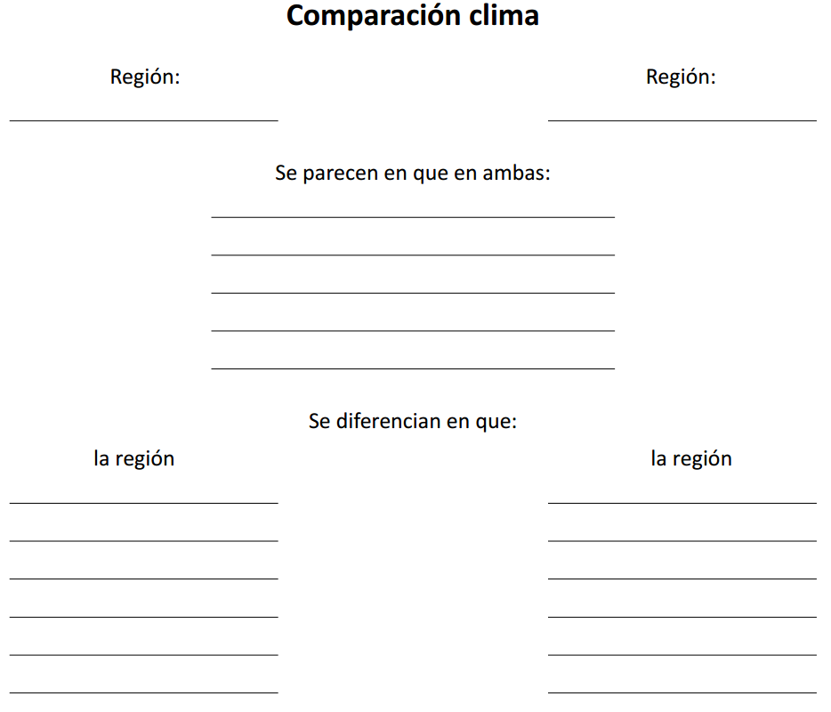

Elaborado por: Programa de Educación Rural de la División de Administración General. Ministerio de Educación de Chile.

